Slovenský zväz športového rybolovu
Slovenský rybársky zväz – Rada Žilina,
MsO SRZ Nové Zámky

Propozície
LRU – feeder

1. liga
2. dvojkolo

09.06.2023 – 11.06.2023
Skalica – Morava revír č. 2-1360-1-1
Podľa plánu športovej činnosti pre rok 2023 Slovenský zväz športového rybolovu a SRZ Rada Žilina v spolupráci so MsO SRZ Nové Zámky a MO SRZ Skalica usporiada športové rybárske preteky – LRU feeder 1. liga 2. dvojkolo.

Účastníci pretekov: družstvá MO, MsO SRZ

1.liga | MsO, MO SRZ - družstvo
1 | Banská Bystrica Czechoslovakia FT
2 | Bratislava V A ŠK FT Abramis A
3 | Dolný Kubín Robinson FT
4 | Dunajská Lužná Marcel Van Den Eynde
5 | Dunajská Streda C Gold FT
6 | Galanta Sensas FT
7 | Nová Baňa Masterfish
8 | Nové Zámky Team Maros Mix Slovakia
9 | Považská Bystrica FT Zelo
10 | Sereď FT
11 | Štúrovo Colmic
12 | Šurany Colmic FT

Termín konania: 9.6.2023 – 11.6.2023

Miesto konania: Rieka Morava nad Hodonínskou hydrocentrálou, revír č. 2-1360-1-1

Organizačný štáb:
Riaditeľ pretekov: Anton Dinka
Garant rady SRZ: Miroslava Pavelková
Hlavný rozhodca: Jozef Gyurkovics
Sektoroví rozhodcovia: Peter Černák, Miroslava Pavelková
Technický vedúci: Marek Gergel
Bodovacia komisia: Jozef Gyurkovics + 2 zabezpečí organizátor
Zdravotnícke zabezpečenie: v prípade potreby na tel. 112

V prípade nepriaznivej situácie môžu byť preteky preložené alebo zrušené, informácia bude zverejnená týždeň pred pretekmi.

Technické pokyny:
- Športový rybársky pretek je usporiadaný podľa zákona 216/2018 Z.z. § 20 a vykonávacej vyhlášky 381/2018 § 15.
- Preteká sa podľa súťažných pravidiel SZŠR pre LRU Feeder a aktuálnych modifikácií pre rok 2023.
- Množstvo krmiva rastlinného pôvodu je stanovené na 12 l a množstvo návnad živočíšneho pôvodu na 2,5 l (z toho môže byť max. 0,5 l kŕmnej patentky.) Množstvo zemných červov (hnojáky, dendrobena) v neporušenom stave je taktiež obmedzené na 0,5 l, avšak môžu byť vo viacerých nádobách (napr. 2 x 0,25 l).
- Všetci pretekári musia mať pri kontrole živú návnadu pripravenú v sade odmerných nádob vzor „Sensas" a pre lovnú patentku vzor „Tubertini“.
- Návnada rastlinného pôvodu musí byť pri kontrole krmiva umiestnená v rybárskom vedre so značkami objemu na vnútornej strane.

Pretekárska trať: Rieka Morava revír 2-1360-1-1 - voda mierne tečúca, hĺbka 2,5 – 4 m, dno bahnisté, breh trávnatý. Zraz pretekárov pod veľkou vŕbou na konci trate.

Výskyt rýb: Všetky druhy nížinných rýb s prevládajúcou osádkou kapra, pleskáča, plotice, karasa, mreny.

Prístup na trať:

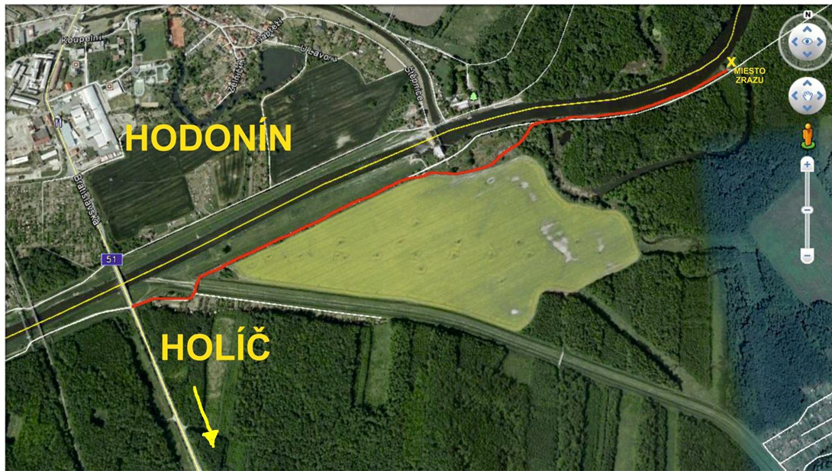

Časový program:

Piatok 09.06.2023 povinný tréning
08.00 – 09.00 žrebovanie boxov + presun pretekárov
09.00 vstup pretekárov do boxov + príprava pretekárov
10.00 kontrola krmiva a živej nástrahy
09.50 – 10.00 kŕmenie
10.00 – 16.00 povinný tréning
16.00 – 18.00 opustenie boxu

Sobota 10.06.2023

07.00 - 07.30 prezentácia
07.30 - 08.00 otvorenie pretekov a žrebovanie
08.00 - 08.15 presun pred pretekárske miesto
08.15 - 09.50 vstup do pretekárskeho miesta, príprava na preteky, kontrola množstva návnad a nástrah (v prvých 30-60 min. prípravy na preteky)
09:50 - 10.00 kŕmenie
10.00 - 15.00 lovenie
15.00 – 15:30 váženie

Nedeľa 11.06.2023
07.00 - 07.30 prezentácia
07.30 - 08.00 otvorenie pretekov a žrebovanie
08.00 - 08.15 presun pred pretekárske miesto
08.15 - 09.50 vstup do pretekárskeho miesta, príprava na preteky, kontrola množstva návnad a nástrah (v prvých 30-60 min. prípravy na preteky)
09:50 - 10.00 kŕmenie
10.00 - 15.00 lovenie
15.00 – 15:30 váženie
16.30 - vyhodnotenie 2. dvojkola pretekov

Rozpis signálov:
1. signál s/n 08:15 - 90 minút pred začiatkom pretekov povoľuje vstup pretekára na svoje lovné miesto a signalizuje začiatok prípravy. Počas prvých 30 - 60 min prípravy prebehne kontrola krmiva a nástrah, ktoré musia byť umiestnené pred lovným miestom. Po kontrole nástrah a krmiva si pretekár znesie skontrolované krmivo a nástrahy do lovného miesta. Po tejto kontrole nesmie pretekár opustiť lovné miesto bez súhlasu dvoch pretekárov alebo rozhodcu a je zakázané čokoľvek vynášať alebo donášať do priestoru lovného miesta.
2. signál s/n 08:40 - 5minút do začiatku kontroly vnadiacich zmesí a nástrah
3. signál s/n 09:50 - 10 minút pred začiatkom pretekov 10 minútové základné kŕmenie
4. signál s/n 10:00 - začiatok pretekov
5. signál s/n 14:55 - 5 minút do konca pretekov
6. signál s/n 15:00 - koniec pretekov

Záverečné ustanovenia:
- Všetci pretekári musia mať platné registračné preukazy športovca SZŠR a preukazy člena SRZ. Vedúci družstva musí na požiadanie rozhodcu predložiť súpisku družstva.
- Preteká sa za každého počasia. V prípade búrky budú preteky prerušené a bude sa postupovať podľa platných súťažných pravidiel. (čl. 22 súťažných pravidiel LRU-Feeder)
- Každý pretekár preteká na vlastnú zodpovednosť a riziko, za svoje správanie nesie plnú zodpovednosť.
- Tréning pred pretekom je povinný v rámci uvedených podmienok a časového rozmedzia bez možnosti sieťkovania úlovkov.

Občerstvenie: usporiadateľ nezabezpečuje, potrebné zabezpečiť individuálne.

Ubytovanie: usporiadateľ nezabezpečuje, možné zabezpečiť si individuálne
http://www.booking.com/

Informácie o pretekoch: Marek Gergel 0905 265 182

Na zabezpečenie týchto pretekov bol použitý príspevok uznanému športu z Ministerstva školstva, vedy výskumu a športu Slovenskej republiky

Propozície kontroloval predseda ŠO LRU - feeder.

Organizačný štáb Vám želá veľa úspechov na pretekoch.

Petrov zdar!

